Бабушки бывают разные…

Для начала постарайтесь понять, что именно вас раздражает в советах мамы или свекрови: то, что посторонний человек вмешивается в жизнь вашей семьи? Или за упреками и рекомендациями ты слышишь недоверие к твоей “материнской квалификации”? Или вы просто считаете саму информацию некорректной и устаревшей? В зависимости от того, какова причина твоего недовольства, можно действовать.
Уклонение
Например, вам тяжело общаться со свекровью, предоставь это мужу с родным сыном, свекровь будет вести себя иначе, чем тобой, а если вы с мужем солидарны во взглядах на воспитание ребенка, то он успешнее сможет донести до матери вашу общую позицию.

Саботаж
Допустим, вы попробовали объяснить бабушкам свои взгляды, но столкнулись с непониманием или нежеланием слышать. Что ж, если сил на дальнейшие обсуждения не осталось, не делайте этого. Не спорьте с бабушками. Соглашайтесь с ними. Но ведь никто не заставляет следовать их советам. Конечно, этот вариант подойдет в тех случаях, когда бабушка находится далеко, а не живет с вами в одной квартире. Тем не менее такой подход может сэкономить время телефонных переговоров и некоторое количество нервных клеток. Похожий способ: признавать правоту бабушек, но констатировать “неудачу” при выполнении их рекомендаций:
“Я-то понимаю, как вы правы, что младенцев надо допаивать! Но, представляете, Дашенька плюется водичкой и никак не хочет ее пить!” И бабушке не
обидно, и ты не выглядишь упрямой нахалкой.
Ссылка на авторитеты
Если вам не хочется вызывать огонь на себя, в дискуссиях с бабушками можно ссылаться на различные внешние авторитеты. Это могут быть книги ведущих медиков, данные последних исследований, статьи в журналах или мнение вашего педиатра. В качестве варианта может подойти и “профилактическая работа”: еще до рождения ребенка дай бабушкам почитать ту литературу, на которую вы собираетесь ориентироваться при уходе за новорожденным.
Можно попробовать апеллировать к своему авторитеты как матери: “Мы — родители, сами отвечаем за ребенка! Вы своих детей уже вырастили, а теперь мы будем растить по-своему!” Это тоже метод, правда немного подростковый, когда очень важно отстоять свою независимость от родителей...
Воспоминания
Знаете ли вы, как складывались отношения вашей мамы или свекрови с бабушками, когда они сами были молодыми родителями? Возможно, воспоминания о былых временах и чувствах позволят им лучше понять вас? Попробуйте расспросить, как растили вас и мужа, как тогда было принято ухаживать за младенцами, а потом вместе с бабушками поговорите о том, как же все изменилось за последние 20—30 лет...
Сотрудничество
И все-таки попробуйте спокойно обсуждать с бабушками их советы. Ведь они действительно даются из лучших побуждений. У вас с бабушками общая цель: вырастить здорового счастливого малыша. Попробуйте стать партнерами, вместе взвешивайте плюсы и минусы каждого подхода, решайте, насколько он приемлем для вашего ребенка. А в том, что бабушка иногда будет что-то делать по-своему, есть своя прелесть. Ребенку важно получать опыт взаимодействия с разными людьми, а глядя на то, ‘как его близкие договариваются, он научится ценить и поддерживать уважительные отношения с близкими.

Подготовила воспитатель: Гребенникова Светлана Михайловна.

Совсем недавно ваша семья существенно расширилась? Появление маленького человечка привело к тому, что в вашем доме прочно поселились бабушки! Они могли приехать из другого города специально, чтобы помочь тебе в уходе за новорожденным. И если ваши отношения с родителями (своими или мужа) раньше трудно было назвать идеальными, то, скорее всего, рождение малыша перевело конфликты в новую плоскость — педагогических и медицинских баталий.
Не отчаивайтесь: с бабушками вполне можно научиться мирно, сосуществовать.

ОСП МБДОУ детский сад №8 «Звездочка» - детский сад
«Солнышко»

Есть вопрос

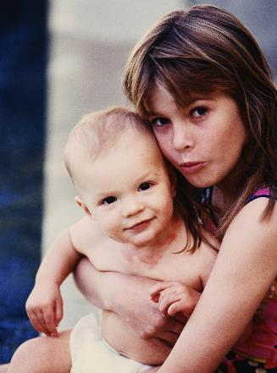
За 20 лет взгляды на уход за младенцами серьезно изменились. Это может привести к конфликтам. Как же быть в этой ситуации?

